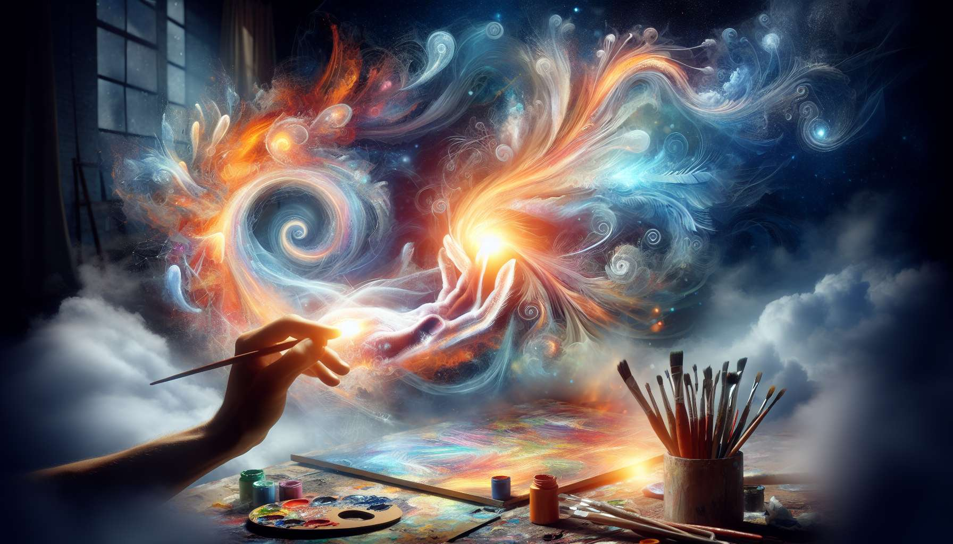

El arquetipo del Creador encarna el poder de la imaginación, la innovación y la autorrealización. Representa esa parte de nosotros que aspira a dar forma a nuestro mundo interior, a expresar nuestra singularidad a través de obras originales. El Creador es el artista visionario que transforma la materia cruda de la vida en creaciones cargadas de sentido y belleza. Nos invita a desarrollar nuestro potencial creativo y dejar una huella única en el mundo.  
  
La búsqueda fundamental del Creador es manifestar su visión singular y actualizar sus talentos. Busca dar vida a lo que resuena dentro de él, ya sea a través del arte, el emprendimiento, la ciencia o cualquier otro campo de creación. El Creador es un ser apasionado e intuitivo que se alimenta de su imaginación fértil y su sensibilidad agudizada. Cree en el poder transformador de la creatividad como motor de evolución personal y colectiva.  
  
Las cualidades principales del Creador son la originalidad, la pasión, la tenacidad y la visión. Muestra una gran inventiva para imaginar nuevos posibles y soluciones innovadoras. El Creador está habitado por un fuego sagrado que lo empuja a superarse y a perseverar a pesar de los obstáculos. Su capacidad para soñar en grande y proyectar su mente al futuro le permite ser un precursor inspirador. Su autenticidad y su compromiso total con su obra imponen respeto.  
  
Sin embargo, la sombra del Creador reside en su perfeccionismo, su intransigencia y su tendencia al aislamiento. Cuando está mal integrado, este arquetipo puede convertirse en un ser torturado e insatisfecho crónico, que nunca logra materializar sus visiones. El Creador también puede mostrarse egocéntrico, olvidándose de los demás y del mundo real en su obsesión creadora. Su desafío es aprender a canalizar su energía con disciplina y estructura, mientras cultiva relaciones nutritivas.  
  
Para evolucionar, el Creador debe aprender a equilibrar su necesidad de libertad creativa con la capacidad para llevar a cabo sus proyectos. Necesita desarrollar su pragmatismo y su perseverancia para transformar sus ideas en logros concretos. Al descubrir el poder de la co-creación y de la transmisión, puede convertirse en un catalizador potente para despertar el potencial creativo de los demás. El Creador maduro es un ser realizado y generoso que pone sus dones al servicio de la elevación de todos.  
  
En la historia, el arquetipo del Creador se encarna en figuras como Leonardo da Vinci, Wolfgang Amadeus Mozart o Nikola Tesla, quienes revolucionaron su campo a través del poder visionario de su obra. En la cultura popular, personajes como Tony Stark en Iron Man o Cobb en Inception representan el genio creativo y la determinación del Creador, capaz de superar los límites de lo posible.  
  
En coaching, identificar el arquetipo del Creador en un cliente permite ayudarlo a liberar su potencial creativo y estructurar su enfoque. Será necesario invitarle a aclarar su visión, a dominar su proceso creativo y a cultivar la confianza en sus habilidades. A menudo será necesario un trabajo en la gestión del tiempo, la resiliencia y la comunicación en torno a su proyecto para llevarlo a materializar su gran obra.  
  
Al igual que con el Mago, el desafío será ayudar al Creador a canalizar su energía creativa con eficacia e impacto. Alentándolo a desarrollar su inteligencia práctica y su liderazgo inspirador, el coach le invitará a descubrir una nueva forma de creatividad: la que une la inspiración y la acción, lo individual y lo colectivo. Así, el Creador podrá vivir plenamente su búsqueda de expresión y contribución, convirtiéndose en un visionario al servicio de la humanidad.  
  
Puntos para recordar:  
  
- El arquetipo del Creador encarna la imaginación, la innovación y la autorrealización. Aspira a expresar su singularidad a través de obras originales.  
  
- La búsqueda del Creador es manifestar su visión singular y actualizar sus talentos en diversos campos de creación. Está apasionado, es intuitivo y cree en el poder transformador de la creatividad.  
  
- Las cualidades del Creador son la originalidad, la pasión, la tenacidad y la visión. Es inventivo, perseverante y precursor.  
  
- La sombra del Creador reside en el perfeccionismo, la intransigencia y la tendencia al aislamiento. Puede llegar a ser insatisfecho, egocéntrico y olvidarse de los demás si no está bien integrado.  
  
- Para evolucionar, el Creador debe equilibrar la libertad creativa y el pragmatismo, desarrollar la perseverancia y la co-creación. Un Creador maduro es logrado, generoso y despierta el potencial creativo en los demás.  
  
- Figuras históricas como Leonardo da Vinci, Mozart o Tesla, además de personajes ficticios como Tony Stark o Cobb, ilustran el arquetipo del Creador.  
  
- En coaching, identificar este arquetipo permite ayudar al cliente a liberar su potencial creativo, aclarar su visión, gestionar su tiempo y comunicarse eficazmente en torno a su proyecto.  
  
- El desafío es llevar al Creador a unir la inspiración y la acción, lo individual y lo colectivo, para vivir plenamente su búsqueda de expresión y contribución al servicio de la humanidad.  
  
Aquí está un resumen de los puntos clave para recordar sobre el arquetipo del Creador:  
  
Puntos para recordar:  
  
- El Creador encarna la imaginación, la innovación y la expresión de su singularidad a través de obras originales. Su búsqueda es manifestar su visión singular y actualizar sus talentos creativos.  
  
- Sus cualidades principales son la originalidad, la pasión, la tenacidad y la visión. Es inventivo, intuitivo, perseverante y precursor. Cree en el poder transformador de la creatividad.  
  
- La sombra del Creador reside en el perfeccionismo, la intransigencia y el aislamiento. Si no está bien integrado, puede convertirse en un ser insatisfecho, egocéntrico y desconectado de los demás.  
  
- Para evolucionar, el Creador necesita equilibrar libertad creativa y pragmatismo, cultivar perseverancia y co-creación. Cuando madura, es logrado, generoso y despierta la creatividad en los demás.  
  
- Da Vinci, Mozart, Tesla, o personajes como Tony Stark y Cobb ilustran este arquetipo visionario que supera los límites.  
  
- En coaching, identificar al Creador ayuda a liberar su potencial, aclarar su visión, gestionar su tiempo y comunicarse sobre su proyecto.  
  
- El desafío es combinar inspiración y acción, lo individual y lo colectivo, para que el Creador viva plenamente su búsqueda de expresión y contribución al servicio de todos.